Program Studi Teknik Informatika


Jurusan Teknologi Informasi

Politeknik Negeri Malang

Jobsheet #1 – Part 1

Impor Sampel Database

1. Pokok Bahasan

Melakukan impor database dengan melakukan restoring database sampel. Database sampel yang akan digunakan adalah database AdventureWorks2017 dan AdventureWorksDW2017.

- Tujuan

  - Mahasiswa mampu melakukan impor database dengan metode restore.

  - Mahasiswa memahami perbedaan antara database AdventureWorks2017 yang merupakan database transaksi dan database AdventureWorksDW2017 yang merupakan database untuk data warehouse.

- Prasyarat Praktikum

1. | Sistem operasi | : Windows 10
2. | Sistem database | : SQL Server 2017
  - Sistem manajemen DB : SQL Server Management Studio

- Petunjuk Praktikum

  - Ikuti petunjuk dan langkah-langkah praktikum sesuai dengan urutan yang telah diberikan.

  - Buatlah laporan mengenai langkah-langkah praktikum disertai dengan screeshoot dan simpan dalam bentuk dan format sebagai berikut,

[TI_KELAS]_DW_JS_NoJobSheet_NoAbsen_NIM_NAMA.pdf

Contoh : [TI_3E]_DW_JS_01-1_01_134565667_Afif Hendrawan.pdf

  - Laporan yang tidak sesuai format TIDAK AKAN DIPERIKSA.

  - Pengumpulan laporan dilakukan pada LMS.

- Dasar Teori

Dalam praktikum kali ini, kita akan mencoba melakukan impor database dengan melakukan restore database sampel yang telah disediakan oleh Microsoft. Database sampel yang digunakan bernama AdventureWorks2017 dan AdventureWorksDW2017. AdventureWorks2017 merupakan database dari perusahaan retail penjual sepeda bernama Adventure Works. Pada database AdventureWorks2017 berisi data departemen sumber daya manusia atau human resources (HR), data departemen akuntansi atau accounting, data penjualan toko offline, serta data transaksi online dari penjualan secara online. Sedangkan database AdventureWorksDW2017 merupakan data warehouse dari perusahaan Adventure Works.

Untuk mengoptimalkan penggunaan database AdventureWorks2017, dapat digunakan fitur Full Text Search pada SQL Server. Fungsi dari Full Text Search juga terdapat pada Azure SQL. Fungsi ini tidak terinstal secara default, sehingga perlu dilakukan instalasi fitur secara manual. Fungsi dari Full Text Search adalah untuk melakukan query teks secara penuh terhadap data berbasis karakter pada tabel di SQL Server. Full Text Search dilakukan dengan melakukan pengindeksian pada satu atau lebih kolom pada tabel. Tipe data yang dapat digunakan untuk pengindeksian adalah, char, varchar, nchar, nvarchar, text, ntext, image, xml, varbinary(max), dan filestream. Lalu apa
Program Studi Teknik Informatika

Jurusan Teknologi Informasi

Politeknik Negeri Malang

keuntungan dan kekurangan dari penggunaan Full Text Search pada SQL Server? Keuntungan dari menggunakan fitur Full Text Search adalah,

- Dapat melakukan query secara lebih spesifik pada satu atau lebih kata dan frasa.

- Dapat melakukan query pada kata atau frasa dengan yang diawali dengan karakter atau teks yang lebih spesifik.
- Dapat mengenali perubahan bentuk kata dan menampilkannya pada hasil query.
- Dapat mengenali kata atau frase yang sejenis atau dekat dengan kata dan frase lain.

- Dapat mengenali bentuk sinonim kata dan menampilkannya pada hasil query.

- Dapat melakukan pembobotan pada kata dan frasa.

Sedangkan kekurangan dari penggunaan fitur Full Text Search adalah jumlah index yang sangat besar. Jumlah indeks yang besar akan sangat berpengaruh pada performa query dan kebutuhan perangkat keras yang digunakan. Full Text Search dapat dipelajari lebih lanjut melalui dokumentasi resmi Microsoft yang dapat diakses pada tautan https://docs.microsoft.com/en-us/sql/relational-databases/search/full-text-search?view=sql-server-2017.

Selain Full Text Search, terdapat fitur lain yang dapat memudahkan kita dalam mengelola database pada SQL Server. Fitur tersebut bernama FileStream. Dengan menggunakan fitur FileStream, kita dapat menyimpan data tidak terstruktur seperti dokumen dan gambar secara cepat kedalam filesystem. Akan tetapi, data yang dimasukkan akan diberlakukan seolah-olah sebagai kolom pada tabel. Fitur FileStream pada SQL Server otomatis terinstal pada saat proses instalasi. Namun, fitur ini tidak otomatis diaktifkan oleh SQL server. Untuk mempelajari lebih lanjut tentang FileStream, Anda dapat membaca dokumentasi dari Microsoft pada tautan https://docs.microsoft.com/en-us/sql/relational-databases/blob/filestream-sql-server?view=sql-server-2017.

6. Praktikum

6.1. Instalasi Fitur Full Text Search

Pada praktikum ini akan digunakan fitur Full Text Search untuk menunjang penggunaan database AdventureWorks2017. Berikut merupakan langkah-langkah instalasi fitur Full Text Search.

1. Buka apliksi SQL Server Installation Center.
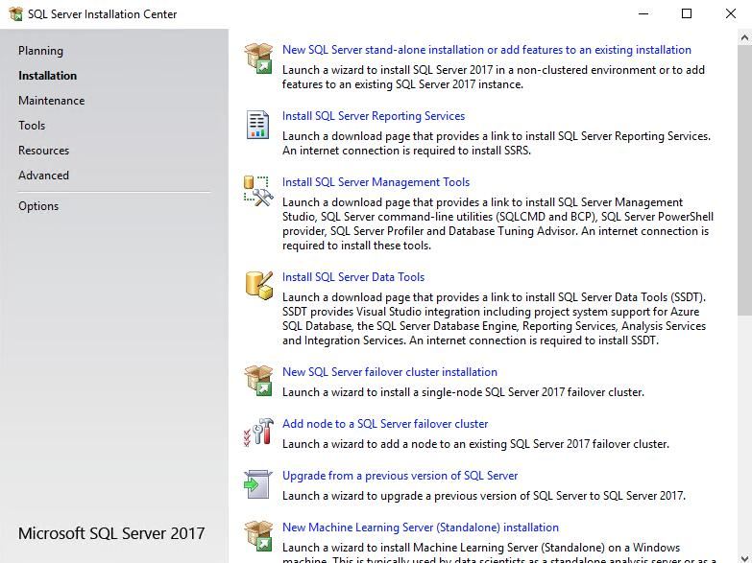

Gambar 1 Halaman Installation Pada SQL Server Installation Center

Program Studi Teknik Informatika

Jurusan Teknologi Informasi

Politeknik Negeri Malang

- Pilih Installation kemudian pilih New SQL Server stand-alone installation or add features to existing installation.
- Jalankan langkah-langah instalasi sampai pada bagian Feature Selection. Berikan tanda centang (check) pada fitur Full-text and Semantic Extraction for Search. Pilih Next.
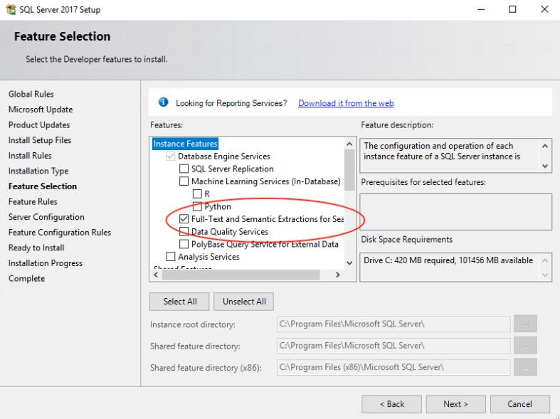

Gambar 2 Halaman Feature Selection Pada SQL Server Installation Center

- Pada tahap Server Configuration dan Feature Configuration Rules pastikan fitur Full Text Search akan ditambakan pada instance SQL Server yang benar.
- Konfirmasi semua pengaturan pada tahap Ready to Install. Pastikan kembali konfigurasi telah sesuai. Jika telah sesuai, klik tombol Install.
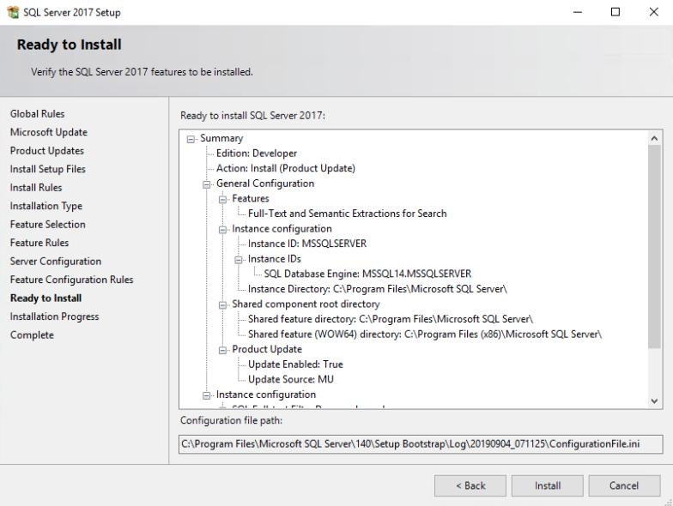

Gambar 3 Halam Konfirmasi Instalasi Fitur Pada SQL Server Installation Center

6. Tunggu hingga proses instalasi selesai.
Program Studi Teknik Informatika

Jurusan Teknologi Informasi

Politeknik Negeri Malang
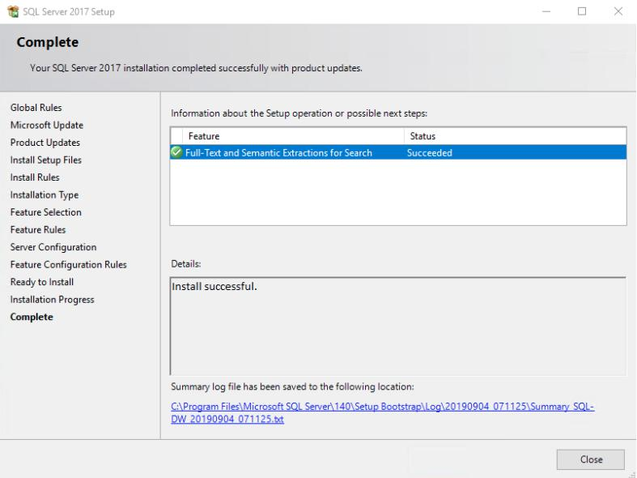

Gambar 4 Halaman Instalasi Selesai

7. Jika proses instalasi sukses, klik tombol Close.

6.2. Aktifasi Fitur FileStream

- Buka aplikasi SQL Server Configuration Manager.

- Pada pilihan konfigurasi (bagian kiri jendela utama), pilih SQL Server Services.

- Klik dua kali pada item SQL Server (MSSQLSERVER). Sesuaikan dengan yang Anda miliki pada komputer Anda jika nama item berbeda. Akan muncul jendela properties seperti pada Gambar 5.

- Pilih tab FILESTREAM.
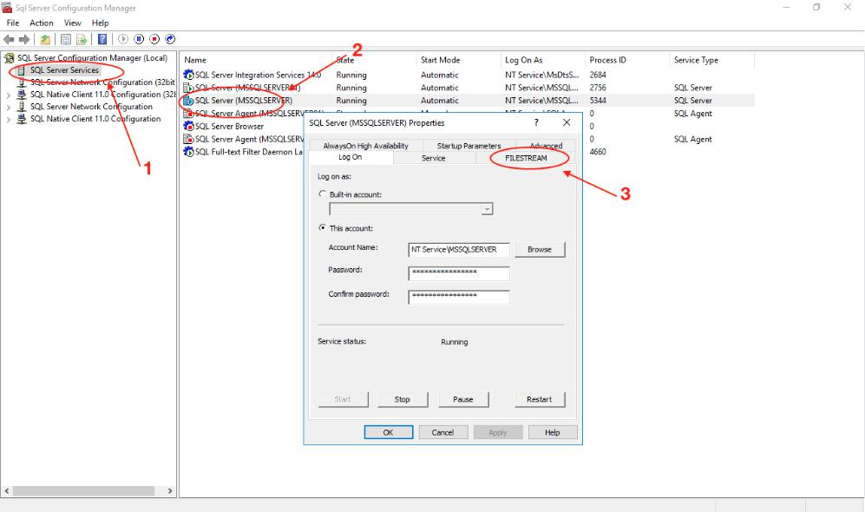

Gambar 5 Jendela Aplikasi SQL Server Configuration Manager

- Cek opsi Enable FILESTREAM for Transact-SQL access. Kemudian cek kembali opsi Enable FILESTREAM for file I/O access.
Program Studi Teknik Informatika

Jurusan Teknologi Informasi

Politeknik Negeri Malang
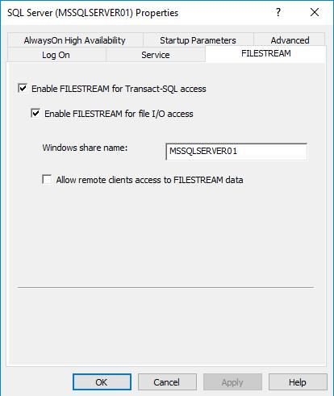

Gambar 6 Konfigurasi Pada Tab FILESTREAM

6. Klik OK.

6.3. Impor Database AdventureWorks2017 dan AdventureWorksDW2017

- Unduh database AdventureWorks2017 dan AdventureWorksDW2017 pada laman https://docs.microsoft.com/en-us/sql/samples/adventureworks-install-configure?view=sql-server-2017. Pastikan ekstensi database adalah .bak

- Buka aplikasi SQL Server Management Studio (SSMS).
- Pada jendela Connect to Server, koneksikan SSMS dengan server SQL Server pada komputer Anda.
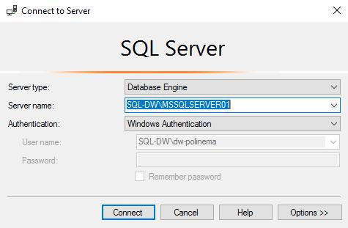

Gambar 7 Jendela Koneksi ke Server Pada SSMS

- Pada bagian Object Explorer, klik kanan pada node Databases, kemudian pilih Restore Database….
Program Studi Teknik Informatika

Jurusan Teknologi Informasi

Politeknik Negeri Malang
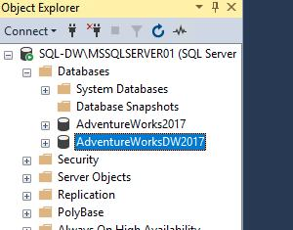

Gambar 8 Object Explorer Pada SSMS

- Pada jendela Restore Database, pilih Device pada bagian Source. Kemudian klik tombol dengan icon […]. Perhatikan Gambar x.
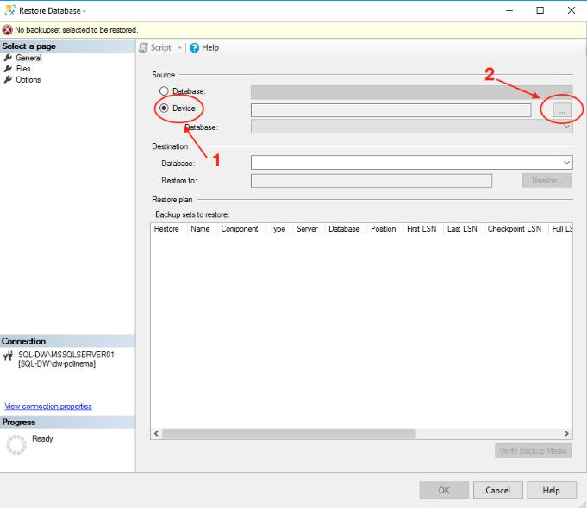

Gambar 9 Jendela Restore Database Pada SSMS

- Pastikan pada Backup Media Type Anda memilih File.

- Klik tombol Add. Kemudian cari file AdventureWorks2017.bak pada komputer Anda. Klik tombol OK.
Program Studi Teknik Informatika

Jurusan Teknologi Informasi

Politeknik Negeri Malang
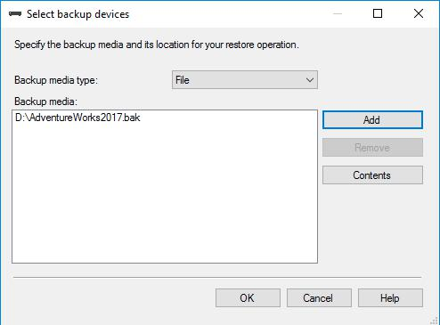

Gambar 10 Jendela Pemilihan Media Backup

- Pastikan AdventureWorks2017.bak muncul pada bagian Destination dan Restore Plan. Perhatikan Gambar 11. Jika sudah benar, klik tombok OK untuk memulai proses restore.
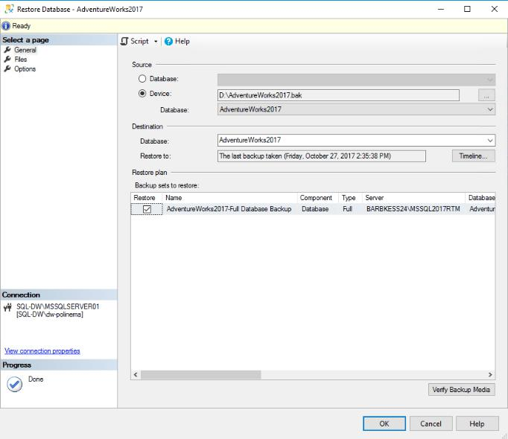

Gambar 11 Jendela Restore Database yang Telah Ditambahkan File Backup

- Jika proses restore telah selesai dan berhasil, maka akan muncul jendela informasi dialog seperti pada Gambar 12. Klik OK.
Program Studi Teknik Informatika

Jurusan Teknologi Informasi

Politeknik Negeri Malang
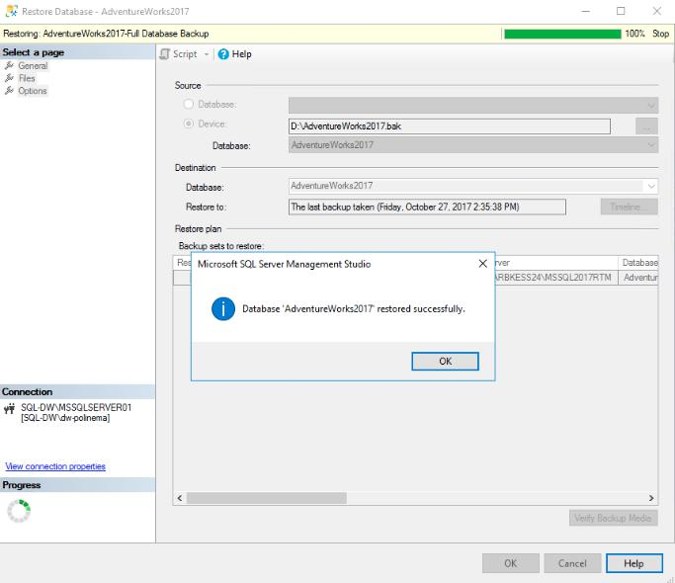

Gambar 12 Dialog Restore Sukses

- Pastikan database AdventureWorks2017 ada pada node Database di Object Explorer.

- Lakukan langkah 1 – 10 untuk database AdventureWorksDW2017.

Gambar 13 Tampilan Object Explorer Pada SMSS Jika Database Berhasil di Impor / Restore

